Del 1 al 4 de Mayo
CUENCA DEL MATARRAÑA
Y PARADOR DE ALCAÑIZLCAÑIS
ARRAKECH

I T I N E R A R I O

Mayo 1 VALENCIA- MORELLA

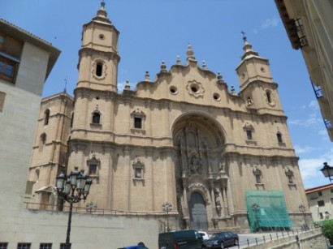
Salida a las 09.00 hrs desde Guillem de Castro con direccion a Morella. Llegada al hotel, tiempor libre y Almuerzo. Tarde dedicada a ver Morella durante unas 3 horas y media. Ciudad con encanto con sus dieciséis torres, seis portales y casi dos kilómetros de muralla que configuran una silueta única, coronada por el imponente castillo. Declarada Conjunto Histórico-Artístico, es Patrimonio de la Humanidad declarado por la UNESCO..

- Explicación de la Muralla.
- Recorrido por el centro de la ciudad, visitando los salones góticos del Ayuntamiento (premio Europa Nostra, en 1997, por la restauración).
- Explicación de la calle porticada D. Blasco de Alagón del siglo XIII, y casas solariegas.
- Visita a la Arciprestal Basílica de Santa María la Mayor y su Museo.
- Visita a las ruinas del Real Convento de San Francisco.
Cena y alojamiento en el hotel

Mayo 2 LA FRESNEDA-VALDERROBRES-CRETAS-CALACEITE

Desayuno en hotel. Visita de la localidad de LA FRESNEDA, una de las localidades más bonitas e impresionantes de la comarca, declarada conjunto Histórico Artístico, aquí visitaremos sus calles, conoceremos sus palacios. Posteriormente visitaremos Valderrobres, declarada de interés histórico, recorreremos sus calles empedradas hasta llegar a la Iglesia y el Castillo. Almuerzo en restaurante.
Por la tarde, seguiremos con la visita de la localidad de Cretas, una de las más bellas de Matarraña, con sus calles y su plaza que la convierten en una auténtica localidad Medieval. Luego visitaremos CALACEITE, recientemente declarado uno de los pueblos más bonitos de España, también declarado de Interés Histórico Artístico y capital de la cultura del Matarraña, pasearemos por sus calles y observaremos sus magníficas construcciones todas de piedra de sillería. Al finalizar, vuelta al hotel. Cena

Mayo 3 PEÑARROYA DE TASTAVINS- FUENTESPALDA-BECEITE

Desayuno en hotel. Luego, nos dirigiremos a Peñaroya de Tastavins. Aquí visitaremos el Santuario Virgen de la Fuente y todo su conjunto histórico. Almuerzo en restaurante Aparicio. Posteriormente nos dirijimos a la vecina localidad de Fuentespalda, donde conoceremos el Cementerio Medieval (único en toda España), el Torreón, una antigua torre de vigilancia ahora restaurada con un magnífico mirador a 30 metros de altura. Almuerzo en restaurante Aparicio. Por la tarde, seguiremos con la visita de Beceite, donde se situa el nacimiento del río Matarraña, recorreremos sus calles, pasearemos por su plaza, y conoceremos la antigua industria papelera. Pararemos en un mirador desde donde, con un poco de suerte podremos divisar algun ejemplar de cabra hispanica. Al finalizar, vuelta al hotel. Cena y alojamiento.

Mayo 4 MORELLA-ALCAÑIZ-VALENCIA

Desayuno. Salida hacia Alcañiz . La excolegiata de Santa María La Mayor (Bien de Interés Cultural) resalta por sus grandes dimensiones, casi catedralicias. Básicamente dieciochesca (1736), sigue el patrón de la zaragozana basílica del Pilar. Conserva una monumental torre gótica. La sacristía del templo alberga una maravillosa colección de tablas góticas y renacentistas de motivos religiosos.

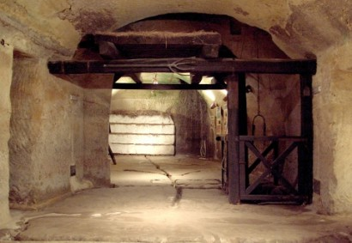
El Ayuntamiento de Alcañiz está ubicado en un edificio del Renacimiento (s.XVI) readaptado a usos públicos y administrativos. Una inscripción en una de las columnas de su patio lo data en 1570. El Salón de Plenos alberga las pinturas medievales de la Rueda de la Fortuna y del Trovador, cuadros murales cuya ubicación original estaba en el Castillo. Como parte anexa del edificio consistorial, la lonja gótica destaca por sus dimensiones, arcos y relieves.

El subsuelo de Alcañiz está surcado por una enmarañada red de galerías y pasadizos subterráneos que comunican entre sí el castillo, las iglesias y los principales edificios del casco antiguo. Han tenido distintos usos a lo largo de la historia, sirviendo incluso como medio de defensa o huida ante posibles conflictos bélicos

El Castillo de Los Calatravos, convertido hoy en Parador de Turismo, fue residencia y emblema de los señores de la Orden de Calatrava. En el exterior, destacan elementos arquitectónicos desde el románico y hasta el neoclasicismo. En su interior se halla uno de los mejores conjuntos europeos de pinturas murales góticas de temática religiosa y civil, decenas de frescos que relatan desde las hazañas de reyes como Jaime I el Conquistador hasta los pasajes más conocidos de la Biblia, pasando por las costumbres, las leyendas y los seres mitológicos.
Almuerzo en el Parador Nacional de Alcañiz. Después de comer saldremos con dirección a Valencia. Llegada a la hora prevista y … FIN DEL VIAJE

PRECIO POR PERSONA

- En habitacion doble . . . . . . . . . . . . . . . 250 €
- Supl por habitacion individual. . . . . . 40 €

SERVICIOS INCLUIDOS

- Transporte en autobús durante el recorrido.
- Guía oficial en Morella
- Entrada al convento de San Francisco-Castillo.
- Guía local durante las visitas de los 8 pueblos.
- Visitas indicadas en el itinerario con entradas.
Castillo de Valderrobres Iglesia de Valderrobres,
Castillo de Alcañiz, Iglesia de Alcañiz,
Pasadizos de Alcañiz, Cementerio medieval de Fuentespalda
Museo Torreón de Fuentespalda Secadero de Jamones
Museo Cabré de Calaceite Santuario Virgen de La Fuente
Museo porcino Basilica de Santa Maria en Morella
Convento de San Francisco y Castillo
- 3 noches en hotel Rey Don Jaime* * * en Morella
- Pension completa durante todo el recorrido
- Agua y vino en comidas y cenas
- Comida y visita al Parador de Nacional de la Concordia
  - Seguro turístico.
  - Asistencia de Nautalia Viajes.

